PROJEKTI BANKSIMUL

TEKNINEN MÄÄRITTELY

DOKUMENTIN VERSIOHISTORIA

|  |  |  |  |
| --- | --- | --- | --- |
| VERSIONRO. | PÄIVÄMÄÄRÄ | MUUTOSPERUSTE | TEKIJÄ / HYVÄKSYJÄ |
| 1.0 | 5.5 | Dokumentti valmis katselmointiin | MAKA |
| 0.8 | 2.5 | Luku 4 valmis | MAKA |
| 0.6 | 2.5 | Luku 3 valmis | MAKA |
| 0.4 | 1.5 | Luku 2.3 valmis | ANKU |
| 0.2 | 1.5 | Luku 2.2 valmis | ANKU |
| 0.01 | 12.3 | Dokumentin pohja | EENO |

**SISÄLLYSLUETTELO**

1. JOHDANTO 3

1.1 Dokumentin tarkoitus 3

1.2 Määritelmät, termit ja lyhenteet 4

1.3 Viitteet 5

2. ARKKITEHTUURIN KUVAUS 6

2.1 Järjestelmäarkkitehtuuri 6

2.2 Ohjelmiston paketit ja komponentit 7

2.2.1 Projektissa toteutettavat komponentit 8

2.2.2 Uudelleen käytettävät komponentit 10

2.3 Tietokanta-arkkitehtuuri 11

3. KOMPONENTTIEN KUVAUKSET 12

3.1 BankSimul –paketin komponentit 12

3.1.1 DLLSerialport.dll 12

3.1.2 DLLPinCode.dll 14

3.1.3 DLLRestAPI.dll 15

3.1.4 BankSimul.exe 16

4. KÄYTTÖLIITTYMÄ 17

4.1 Ohjelman käyttöliittymät 17

5. MUUT ERITYISET TEKNISET RATKAISUT 17

6. HYLÄTYT RATKAISUVAIHTOEHDOT 17

# JOHDANTO

## Dokumentin tarkoitus

Dokumentin tarkoituksena on esittää BankSimul -järjestelmän arkkitehtuuri ja toteutuksen ratkaisuperiaatteet komponenteittain.

Dokumentissa luvussa 2.1 kuvataan järjestelmäarkkitehtuuri UML mallinnuskielen käyttöönottokaavion avulla, ja luvussa 2.2 ohjelmiston paketit ja komponentit UML mallinnuskielen komponenttikaavion avulla. Lisäksi luvussa 2.2 kerrotaan projektissa toteutettavat komponentit ja projektissa uudelleenkäytettävät komponentit. Luvussa 2.3 kuvataan ER-kaavion avulla ohjelman käyttämä tietokanta.

Luvussa 3 on jokaisesta projektissa toteutettavasta komponentista kuvattu seuraavat asiat: Tarkoitus ja toiminta, Luokkakaavio, Tarjottava rajapinta, Kutsuttava rajapinta ja Riippuvuus.

Luvussa 4 esitellään ohjelman käyttöliittymät ja tilakaavio ohjelman käytöstä. Luvussa 5 on kerrottu muut erityiset tekniset ratkaisut ja luvussa 6 hylätyt ratkaisuvaihtoehdot.

## Määritelmät, termit ja lyhenteet

Tämä luku sisältää kaikkien määritelmien, käsitteiden, terminologian ja lyhenteiden määrittelyt. Määritelmät on hyvä esittää kattavasti ja ottaa huomioon seuraavat seikat:

* + määritelmät eivät välttämättä ole lukijalle tuttuja
  + määritelmien voidaan ajatella tuottavan sekaannuksia
  + määritelmä ei ole yleisesti käytössä tai tiedossa

|  |  |
| --- | --- |
| MÄÄRITELMÄN NIMI | MÄÄRITELMÄN KUVAUS |
| Qt -RunTime  Components | Komponenttien kokoelma, joka täytyy asentaa kohdetietokoneeseen, jossa BankSimul –ohjelmaa suoritetaan. |
| Heroku | Heroku on pilvipalvelualusta, joka tukee projektissa käytettäviä ohjelmia ja ohjelmointikieliä (Node.js ja javascript). |
| TLS/SSL | Transport Layer Security (TLS), aiemmin tunnettu nimellä Secure Sockets Layer (SSL), on salausprotokolla, jolla voidaan suojata Internet-sovellusten tietoliikenne IP-verkkojen yli. Se on nykyisin yksi tavallisimpia tapoja suojata tietoliikennettä. Tavallisin TLS:n käyttötapa on suojata WWW-sivujen siirtoa HTTPS-protokollalla. Uusin TLS-versio 1.3 (korvaa vanhemmat SSL-versiot) määritellään standardissa RFC 8446 |
|  |  |

Taulukko 1. Määritelmät ja niiden kuvaukset

## Viitteet

|  |  |  |
| --- | --- | --- |
| VIITTEEN NIMI | VIITTEEN KUVAUS | VIITTEEN SIJAINTI |
| Esitutkimusdoku-mentti | Dokumentissa esitellään tuotteen ideaa, tuotteen hyötyjä ja tuotteen käyttäjiä. | Projektin Github -sivulla |
| Projektisopimus | Projektisopimus | Projektin Github – sivulla |
| Projektisuunnitelma | Projektisuunnitelman pääasiallinen tarkoitus on organisoida projektin toiminta kokonaisuudessaan. Se sisältää koko projektin ja siihen osallistuvien henkilöiden toiminnan suunnittelun, organisoinnin, valvonnan ja johtamisen. | Projektin Github -sivulla |
| Toiminnallinen määrittelydoku-mentti | Dokumentti sisältää toiminnallisen määrittelyn pankkiautomaatin demoversiosta. Dokumentin  tarkoituksena on esittää toteutettavalle ohjelmalle sen ominaisuudet ja toiminnallisuus, ja näitä vastaavat ohjelmalle kohdistettavat ohjelmisto- ja laatuvaatimukset. | Projektin Github -sivulla |

Taulukko 2. Viiteluettelo

­­

# ARKKITEHTUURIN KUVAUS

## 2.1 Järjestelmäarkkitehtuuri

BankSimul-järjestelmän järjestelmäarkkitehtuuri on esitetty kuvassa 1, UML mallinnuskielen käyttöönottokaavion avulla.

Kuva 1. BankSimul-järjestelmän järjestelmäarkkitehtuuri

## 2.2 Ohjelmiston paketit ja komponentit

BankSimul-järjestelmän komponenttikaavio on esitetty kuvassa 2, UML mallinnuskielen komponenttikaavion avulla.

Kuva 2. BankSimul -järjestelmän komponenttikaavio

## 2.2.1 Projektissa toteutettavat komponentit

Projektissa toteutettavat komponentit on esitetty taulukossa 3. Taulukossa ei kuvata tietokannan tauluja, vaan tietokanta esitetään yhtenä komponenttina kaaviossa. Tietokannan rakenne tulee esille tämän dokumentin luvussa 2.3 ja komponenttien riippuvuus tietokannasta on esitetty luvussa 2.2 esitetyssä komponenttikaavi-ossa.

|  |  |  |  |
| --- | --- | --- | --- |
| PAKETTI | KOMPONENTTI | KOMPONENTIN TARKOITUS | KOMPONENTIN TIEDOSTOJEN SIJAINTI |
| BankSimul | BankSimul.exe | Sisältää ohjelman pääkäyttöliittymät. | Tietokone |
| BankSimul | DLLSerialPort.dll | Lukee RFID-kortinlukijan avulla RFID-kortin ID numeron. | Tietokone |
| BankSimul | DLLPinCode.dll | Sisältää PIN-koodi käyttöliittymän, jossa käyttäjältä kysytään RFID-korttiin liittyvä tunnusluku. | Tietokone |
| BankSimul | DLLRestAPI.dll | Kommunikoi REST API:n kontrollereiden kanssa. | Tietokone |
| REST API | app.js | Express sovelluksissa yleisesti käytetty nimi tiedostolle, jossa luodaan luokan Express ilmentymä. Toimii hieman kuin main-funktio C++ sovelluksissa. |  |
| REST API | database.js | Tiedostossa määritetään tietokantaan kytkeytyessä tarvittavat parametrit. Herokun tietokantaa käytettäessä tiedostoon kirjoitetaan viitaus .env tiedostossa määritettyyn muuttujaan (Connection String). | Palvelintietokone |
| REST API | .env | Tiedostoon kirjoitetaan Heroku-tietokantaan tarvittava Connection String | Palvelintietokone |
| REST API | login.js | Sovellukseen kirjautuminen tapahtuu lähettämällä http POST metodilla kortinnumero ja PIN-koodi login.js controllerille | Palvelintietokone |
| REST API | login_model.js | login kontrollerin tarvitsemat SQL-koodit | Palvelintietokone |
| REST API | asiakas.js | asiakas taulua vastaava controlleri | Palvelintietokone |
| REST API | asiakas_model.js | asiakas taulua vastaava model | Palvelintietokone |
| REST API | tili.js | tili taulua vastaava controlleri | Palvelintietokone |
| REST API | tili_model.js | tili taulua vastaava model | Palvelintietokone |
| REST API | kortti.js | kortti taulua vastaava controlleri | Palvelintietokone |
| REST API | kortti_model.js | kortti taulua vastaava model | Palvelintietokone |
| REST API | tilitapahtumat.js | tilitapahtumat taulua vastaava controlleri | Palvelintietokone |
| REST API | tilitapahtumat_model.js | tilitapahtumat taulua vastaava model | Palvelintietokone |
| REST API | asiakas_has_tili.js | asiakas_has_tili taulua vastaava controlleri | Palvelintietokone |
| REST API | asiakas_has_tili_model.js | asiakas_has_tili taulua vastaava model | Palvelintietokone |

Taulukko 3. Projektissa toteutettavat komponentit

## 2.2.2 Uudelleen käytettävät komponentit

Taulukossa 4 on esitetty projektissa uudelleenkäytettävät komponentit ja niiden käyttötarkoitus. Tässä projektissa lähdetään siitä, että Qt -ympäristö on asennettu koneelle. Lisäksi on automaatin tietokoneella oltava asennettuna alla olevat komponentit. Ne on löydyttävä tietokoneen polusta (PATH-ympäristömuuttuja) tai sitten ne on kopioitava samaan hakemistoon, mistä löytyy ohjelman EXE-komponentti.

|  |  |  |  |
| --- | --- | --- | --- |
| PAKETTI | KOMPONENTTI | KOMPONENTIN TARKOITUS | KOMPONENTIN TIEDOSTOJEN SIJAINTI |
| Qt Run Time  Components | libcrypto-1_1.dll | LIBCRYPTO-1_1. DLL is an essential component for some Windows applications, and the error message is a sign that the file is corrupt or missing, which affects the program. This could be caused by malicious software, incorrect installations, faulty programs, registry issues, etc. | Automaatin tietokone |
|  | libssl-1_1.dll | Libssl-1_1. dll file, also known as OpenSSL shared library, is commonly associated with The OpenSSL Toolkit. It is an essential component, which ensures that Windows programs operate properly. | Automaatin tietokone |
|  |  |  |  |

Taulukko 4. Uudelleenkäytettävät komponentit

## 2.3 Tietokanta-arkkitehtuuri

Ohjelman tietokannan rakenne ja tietosisältö ovat tärkeä osa ohjelman toimintaa. Tämän vuoksi ohjelman taulurakenne, taulujen väliset yhteydet ja taulujen sisältämät tiedot on määriteltävä tarkasti ja täsmällisesti. Tarkoituksena on selvittää mitä tietoja järjestelmä käsittelee.  
Tietokannan hallintaohjelmisto on MySQL tietokannan hallintajärjestelmä, ja varsinainen tietokanta sijaitsee Heroku pilvipalvelualustalla – jos Herokua voidaan käyttää. Tietokannan rakenne on esitetty kuvassa 3 ER-kaavion avulla.

Kuva 3. Tietokannan ER-kaavio

# KOMPONENTTIEN KUVAUKSET

## 3.1 BankSimul –paketin komponentit

Luvun 3.1 aliluvuissa kuvataan kaikki projektissa kuvattavat EXE ja DLL -komponentit. Muita komponentteja ei kuvata.

## 3.1.1 DLLSerialport.dll

**Tarkoitus ja toiminta**

Lukee RFID-kortinlukijan avulla RFID-kortin ID numeron.

RFID-lukijana projektissa käytetään Nucleo-64 mikrokontrolleria.

**Luokkakaavio**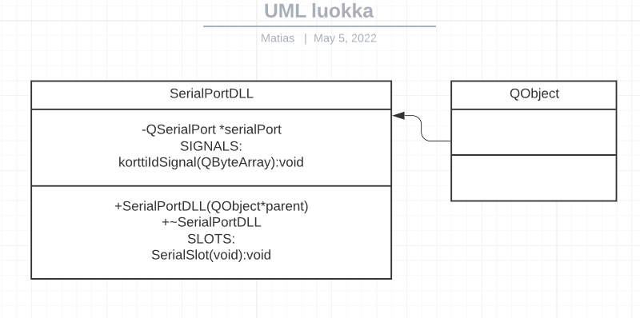

Kuva 4. DLLSerialport.dll –komponentin luokkakaavio

**Tarjottava rajapinta**

Komponentti tarjoaa seuraavat rajapintafunktiot.

|  |  |  |
| --- | --- | --- |
| TARJOTTAVAN  RAJAPINTAFUNKTION  TIETOTYYPPI JA NIMI | FUNKTION PARAMETRIT | FUNKTION TEHTÄVÄ |
| SerialPortDLL |  | Konstruktori |
| ~SerialportDLL |  | Destruktori |
|  |  |  |
|  |  |  |

**Kutsuttava rajapinta**

Tämä DLL-komponentti ei kutsu toisen komponentin rajapintaa.

**Riippuvuus**

Komponentilla ei ole riippuvuusyhteyttä muihin komponentteihin tai paketteihin.

## 3.1.2 PinCodeDLL.dll

**Tarkoitus ja toiminta**

Sisältää PIN-koodi käyttöliittymän, jossa käyttäjältä kysytään RFID-korttiin liittyvä tunnusluku.

**Luokkakaavio**

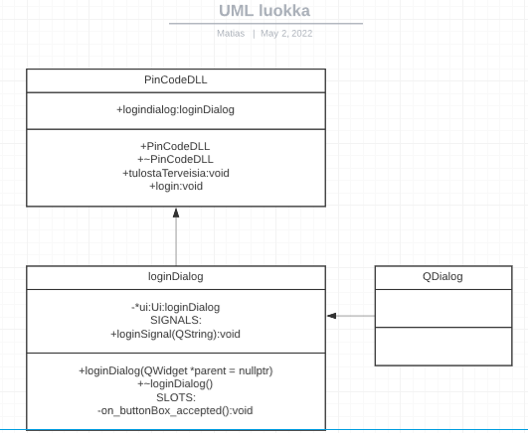

Kuva 5. DLLPinCode.dll –komponentin luokkakaavio

**Tarjottava rajapinta**

Komponentti tarjoaa seuraavat rajapintafunktiot.

|  |  |  |  |
| --- | --- | --- | --- |
| TARJOTTAVAN  RAJAPINTAFUNKTION  NIMI | FUNKTION TIETOTYYPPI | FUNKTION PARAMETRIT | FUNKTION TEHTÄVÄ |
| PinCodeDLL |  |  | Konstruktori |
| ~PinCodeDLL |  |  | Destruktori |
| tulostaTerveisia | void |  | Debuggaus |
| login | void |  | Kirjautuminen |

**Kutsuttava rajapinta**

Tämä DLL-komponentti ei kutsu toisen komponentin rajapintaa.

**Riippuvuus**

Komponentilla ei ole riippuvuusyhteyttä muihin komponentteihin tai paketteihin.

## 3.1.3 DLLRestAPI.dll

**Tarkoitus ja toiminta**

Kommunikoi REST API:n kontrollereiden kanssa.

**Luokkakaavio**

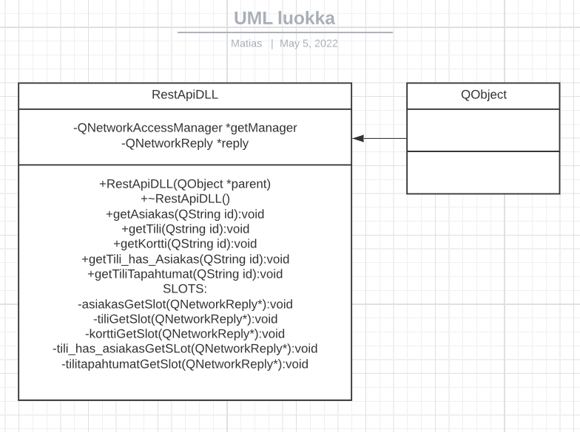

Kuva 6. DLLRestAPI.dll –komponentin luokkakaavio

**Tarjottava rajapinta**

|  |  |  |  |
| --- | --- | --- | --- |
| TARJOTTAVAN  RAJAPINTAFUNKTION  NIMI | FUNKTION TIETOTYYPPI | FUNKTION PARAMETRIT | FUNKTION TEHTÄVÄ |
| getAsiakas | void | QString | Hakee asiakkaat |
| getTili | void | Qstring | Hakee tilit |
| getKortti | void | Qstring | Hakee kortit |
| getTiliTapahtumat | void | Qstring | Hakee tilitapaht. |

**Kutsuttava rajapinta**

Tämä DLL-komponentti ei kutsu toisen komponentin rajapintaa.

**Riippuvuus**

Komponentti käyttää BankSimul –ohjelman tietokantaa, ja on siten toiminnassaan riippuvainen JavaScript -komponenteista, luvussa 2.2. esitetyn komponenttikaavion mukaisesti.

## 3.1.4 BankSimul.exe

**Tarkoitus ja toiminta**

BankSimul.exe sisältää ohjelman pääkäyttöliittymät ja suorittaa niitä.

**Luokkakaavio**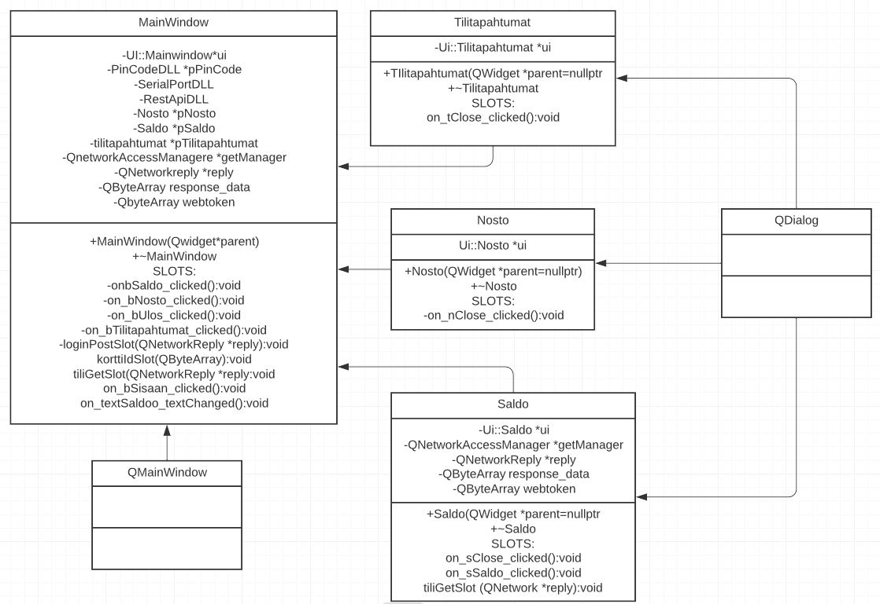

Kuva 7. BankSimul.exe –komponentin luokkakaavio

**Tarjottava rajapinta**

Tämä EXE-komponentti ei tarjoa rajapintaa.

**Kutsuttava rajapinta**

Tämä EXE-komponentti kutsuu alla olevien DLL-komponenttien rajapintafunktioita. DLL-komponenttien kuvaukset on esitetty tarkemmin tämän dokumentin luvussa 3.

* + DLLSerialPort.dll, DLLPinCode.dll ja DLLRestAPI.dll

**Riippuvuus**

Tämä EXE-komponentti on riippuvainen paketin Qt RunTime Components komponenteista, jotka on esitetty tämän dokumentin luvussa 2.2.2.

# KÄYTTÖLIITTYMÄ

## Ohjelman käyttöliittymät

Ohjelman käyttöliittymät on esitetty kuvina tämän dokumentin liitteessä 1.

# MUUT ERITYISET TEKNISET RATKAISUT

Muita erityisiä teknisiä ratkaisuja ei ole tässä projektissa.

# HYLÄTYT RATKAISUVAIHTOEHDOT

Ei hylättyjä ratkaisuvaihtoehtoja.

